Jaarverslag
  - 2024
“Samen onze tradities laten voortleven”
December 2024

Stichting St. Nicolaascomité Nieuwstadt
Tel +31 (0)6 33084568  KvK 41067709 | Wolfswei 20, 6118 CR Nieuwstadt | www.sintinnieuwstadt.nl  info@sintinnieuwstadt.nl

Inhoud
Samenvatting 1
Missie, visie en strategie 2
Activiteiten en resultaten 3
Jaarrekening 8
Doelstellingen komend jaar 10
Contactgegevens 11
Ondertekening voor akkoord 12

Samenvatting

Beste lezer,
U vindt in dit document een overzicht van onze missie, visie, strategie en achtergrond van onze stichting. Daarnaast leggen we uit welke activiteiten we het afgelopen jaar hebben uitgevoerd en wat onze doelstellingen voor 2025 zijn. Het financiële overzicht geeft u een overzicht van inkomsten en uitgaven en de gezondheid van onze stichting op dat vlak.

Wij kijken met trots terug op onze activiteiten in 2024! Het is ons gelukt om er wederom een goed jaar voor de stichting en daarmee vooral voor de kinderen van Nieuwstadt van te maken:
- In 2024 hebben we het Sinterklaasfeest weer op een hele leuke manier kunnen vieren. We hebben gekozen voor een combinatie van spellen op de Markt met een feestje en cadeautjes in het Gemeenschapshuis.
- 225 kinderen hebben zich vooraf digitaal aangemeld. Dit zorgde ervoor dat alle kinderen konden verrassen met een op maat gekozen cadeau.
- De inkomsten waren 5765,05 EUR. Dat is 422,02 EUR minder dan het jaar ervoor. Dit is vooral te relateren aan een lagere sponsorinkomsten opbrengst (2023: 3015 EUR vs 2024: 2135 EUR) .
- De uitgaven waren 5370.91 EUR. Dat is 460,23 EUR gestegen ten opzichte van 2023. Dit kwam met name doordat we het budget voor cadeaus en surprise hebben verhoogd.

Los van het financiële deel hebben we van zowel sponsors als bezoekers veel positieve reacties en constructieve feedback gehad.

Alle comité leden willen we bedanken voor hun tomeloze inzet. Allen leveren een geweldige en intensieve bijdrage aan de organisatie en uitvoering van de beiden intochten. Dank hiervoor.

Namens het bestuur,

Vivian van Leuven
Voorzitter Stichting St. Nicolaascomité Nieuwstadt

Missie, visie en strategie
“Onze missie, visie en strategie zijn en blijven ons uitgangspunt bij alles wat we doen.
Een enthousiast kind is de grootste waardering die we kunnen krijgen.”

Missie
Onze missie is kinderen van Nieuwstadt een onvergetelijk Sinterklaasfeest te geven, waarmee deze traditie ook voor de volgende generaties blijft bestaan.

Visie
Als stichting zijn we ervan overtuigd onze missie vorm te geven door jaarlijks de intocht van Sinterklaas in Nieuwstadt te organiseren. Hierdoor krijgen alle kinderen de kans het Sinterklaasfeest van dichtbij te ervaren en voor altijd te herinneren als iets waar ze trots op kunnen zijn. Hierdoor wordt het feest voor de allerkleinsten in onze samenleving iets tastbaars.

De doelgroep van onze activiteiten zijn alle kinderen uit Nieuwstadt.
Daarnaast zijn ook alle ouders, grootouders, ooms en tantes of andere betrokkenen van harte welkom.

Strategie
Onze strategie om de missie en visie invulling te geven is als volgt:
- We organiseren jaarlijks de volgende evenementen:
  - De intocht van Sinterklaas in het dorp;
  - De intocht van Sinterklaas voor Kindcentrum de Eik;
  - Een bezoek aan de sociowoningen van Stichting Pergamijn;
- We brengen regelmatig vernieuwingen aan in de opzet van de evenementen, waarbij we steeds proberen het zowel voor sponsors en bezoekers zo aantrekkelijk mogelijk te maken;
- We blijven de bedrijfsvoering van de stichting professionaliseren, met als doel het maatschappelijk doel op een zo goed en verantwoord mogelijke manier te blijven dienen, alsook om de inkomsten en uitgaven (zonder winstoogmerk) te blijven optimaliseren.

Achtergrond
Sinds 1966 heeft een groep dorpsbewoners zich ingezet voor het organiseren van een Sinterklaasfeest in Nieuwstadt. In 1990 hebben opvolgers hiervoor een stichting in het leven geroepen: Stichting Sint Nicolaascomité Nieuwstadt. Hiervoor is een notariële akte opgemaakt en de statuten zijn vandaag de dag nog altijd van kracht.
De grootte van het comité wisselt van jaar tot jaar, maar gemiddeld zitten zo’n 10 tot 12 personen in het bestuur. Het budget van de stichting is beperkt en is 100% afhankelijk van giften en subsidie.

Activiteiten en resultaten
“Het is ons weer gelukt om een mooi Sinterklaasfeest te organiseren.”

Het jaar 2024 stond in het teken van het organiseren van een Sinterklaasfeest waarbij we samen met alle kinderen en families de Sint konden ontvangen. Het is ons gelukt om een mooi Sinterklaasfeest te organiseren, met fantastische cadeautjes en prijzen voor de kleurwedstrijd en gelukkig kon de Sint ook een bezoek brengen aan de basisschool.

Activiteiten
Om dit doel te bereiken moest heel wat werk verzet worden.

Hieronder een globaal (en zeker niet compleet) overzicht van de verrichte activiteiten, verricht door onze commissies (werkgroepen).

Vergaderingen | - Het voltallige bestuur is vijf keer bijeengekomen om de organisatie te plannen.  - Separate commissies binnen de stichting hebben ieder apart een aantal malen vergaderd om specifieke werkzaamheden te verrichten  - Na afloop van het Sinterklaasseizoen vindt er ieder jaar een evaluatie vergadering plaats, het voltallige bestuur is daarbij aanwezig
Algemeen | - Ieder jaar proberen we weer iets nieuws te bedenken, zodat het feest weer anders is dan voorgaande jaren.  - Feedback en ervaringen van voorgaande jaren nemen we altijd mee tijdens het plannen van de volgende intocht en activiteiten
Professionalisering | - Het uitbreiden van het aantal en de kwaliteit van draaiboeken is voortgezet.  - Om inkomstenbronnen te verduurzamen is opnieuw gezocht naar bedrijven in de omgeving van Nieuwstadt die belang hebben om een bijdrage aan onze gemeenschap te leveren
Inkoop | - Ook dit jaar konden de kinderen zich weer inschrijven op onze website. Dit draagt eraan bij dat commissie inkoop passende cadeaus kan inkopen en op maat te werk kan gaan.  - Inkoop en voorraadbeheer van cadeaus en snoepgoed voor de kinderen (per leeftijdscategorie).  - Inpakken gesponsorde producten.  - Inkoop en inpakken van klassencadeaus en snoepgoed KC de Eik.  - Inkoop en inpakken cadeaus Socio-woningen.  - Centrale inkoop van andere materialen.
Fondsenwerving | - Actieve werving van sponsors.  - Opzetten en versturen van een specifieke sponsornieuwsbrief.  - Gesponsorde kleurplatenactie georganiseerd waarbij leuke prijzen gewonnen konden worden.  - Het plannen en uitvoeren van de huis-aan-huis collecte en het aanvragen van de daarbij horende vergunningen.  - Plaatsen van reclame-uitingen – conform pakketvoorwaarden – op website, social media, poster, kleurplaat en nieuwsbrief.  - Verdeling surprisegeld aan KC de Eik.
Sint & Pieten | - Overleg met de Sint of en wanneer hij weer naar Nieuwstadt komt.  - Rekruteren van Pieten, wat dit jaar erg goed verlopen is. (17 pieten)  - Qua uiterlijk laten wij onze pieten zoveel mogelijk lijken op de pieten die de kinderen in het landelijke Sinterklaasjournaal zien  - Onze vaste grimeur heeft de Sint voorzien van een mooi uiterlijk.  - Voor de intocht van KC de Eik hebben we gekozen voor een intieme setting. De Sint en zijn pieten hebben na aankomst in de speelzaal plaatsgenomen. Daar hebben de groepen 1 t/m 4 een voor een een bezoekje gebracht aan de Sint. Voor hem gedanst, met hem vertelt en de cadeaus in ontvangst genomen.  - Dit jaar hebben we twee ballonnenpieten laten komen (via Luna Events), dit was een groot succes.
Intocht | - Bedenken en realiseren van de verhaallijn van de intocht voor het dorp en bij KC de Eik.  - Vastleggen locatie (Gemeenschapshuis), spellen en foodtruck voor op de Markt regelen, Markt afzetten en en commerciële afspraken maken.  - Vergunning aanvragen voor de route van de optocht (indien afwijkend van onze doorlopende vergunning)  - Afstemming met overige vrijwilligers zoals verkeersregelaars, Harmonie en Schutterij.  - Overleg met contactpersonen van school om de school intocht te realiseren.
Website & Social Media | - Publiceren van nieuwsberichten via website en social media  - Inschrijving voor de intocht.  - Reclame-uitingen (sponsoren) realiseren op website, social media, poster, kleurplaat  - Verspreiden digitale nieuwsbrief bezoekers en sponsors  - Beheer e-mailbox en digitalisering bestuursdocumenten
Verhuur & Opslag | - Verhuren van de pakken aan verenigingen of bedrijven  - Reparatie, wassen en opslag van pakken en andere materialen

Resultaten
Als resultaat van deze inzet hebben we ook in 2024 weer een fantastisch feest voor de allerkleinsten in ons dorp kunnen neerzetten. Wederom in een andere setting dan voorgaande jaren, waardoor het voor de bezoekers altijd leuk blijft.

Intocht in Nieuwstadt
- Na onze intocht in 2023 hoorden we van veel mensen dat zij een centraal moment van de aankomst van Sinterklaas hadden gemist. Daarom hebben we er in 2024 voor gekomen om Sinterklaas welkom te heten op de Markt. Om 13.00 uur waren alle kinderen met ouders en andere belangstellenden aanwezig op de Markt. Sinterklaas kwam daar samen met een hele boel pieten aan in een mooie boot. Een boot op een oplegger achter een auto weliswaar, want in Nieuwstadt hebben wij helaas geen water waar de stoomboot op kan varen. Na dit moment van aankomst en een welkomstwoordje door de Sint gingen alle aanwezigen in een optocht naar het Gemeenschapshuis. Deze optocht werk muzikaal begeleidt door de Harmonie en Schutterij. Na deze optocht ging de helft van de aanwezigen terug naar de Markt waar allemaal oud Hollandse spellen stonden, een Foodtruck, ballonnenpieten en wat ranja voor de kinderen. Zo’n 9 pieten zorgden ervoor dat de kinderen geholpen werden met de spellen. De andere helft van de aanwezigen ging naar het Gemeenschapshuis. Daar was Sinterklaas aanwezig, samen met zo’n 9 pieten. Kinderen konden vragen stellen aan de Sint, dansen met de pieten, met de Sint op de foto en natuurlijk hun cadeautje ophalen. Na een uur wisselden de twee groepen, zodat alle aanwezigen de spellen buiten hebben kunnen doen en aanwezig konden zijn in het Gemeenschapshuis. Reden van deze verdeling in twee groepen is het grote aantal aanmeldingen, dit past (en mag) niet allemaal in één keer in het Gemeenschapshuis zijn.
- Helaas hadden we te maken met een paar flinke regenbuien waardoor de Markt rond 15.30 uur al ver leeg was. Rond 16.00 uur waren ook de meeste mensen uit het Gemeenschapshuis vertrokken en was het programma afgelopen. Ondanks de regen was het een ontzettend mooie en gezellige middag.
- Na afloop van het programma hebben de Sint en twee pieten een bezoek gebracht aan de sociowoningen van Stichting Pergamijn in Nieuwstadt en daar leuke cadeautjes achtergelaten.

Intocht bij KC De Eik
- Intocht van Sinterklaas bij Kindcentrum De Eik. Kinderen van de groepen 1 t/m 4 brachten een bezoekje aan de Sint en zijn pieten in de speelzaal van de school. De kinderen mochten een optreden voor de Sint geven. Ook de kleinste kinderen van Kinderdagverblijf MIK brachten een bezoekje aan de Sint.
- Kinderen van de hogere groepen (5 t/m 8) hebben een surprise ochtend gehad en ontvingen een zakje snoepgoed. Deze leerlingen hebben geld gekregen van het Comité om zelf een surprise te kopen/maken.

Evaluatie
Ieder jaar vindt een evaluatie van genoemde evenementen plaats, waarbij de uitkomst verwerkt wordt in het programma van het komende jaar.

Aanpak fondsenwerving
De manier van fondsenwerving, die sinds 2016 is aangepast, is dit jaar in grote lijnen voortgezet. Sponsors kunnen kiezen uit sponsorpakketten, met als tegenprestatie dat de stichting voor de sponsor reclame maakt op haar website, social media, poster, kleurplaat en tijdens het evenement. Ook is kritisch gekeken naar de doelgroep van sponsors. Zo is ook dit jaar weer ervoor gekozen om middenstand buiten Nieuwstadt, die een mogelijk belang hebben om in Nieuwstadt reclame te maken, te benaderen voor fondsenwerving.

Communicatie
Om de zichtbaarheid van de stichting te vergroten en daarmee de bezoekersaantallen en de inkomsten te stimuleren, maken we gebruik van de volgende communicatiemiddelen:
- Onze website (www.sintinnieuwstadt.nl), waarop informatie over het evenement te vinden is, met als belangrijke toevoegingen: een archief herinneringen aan vorige edities en de presentatie van onze sponsors.
- Actief op Facebook & Instagram met een eigen pagina. Met een vergelijkbaar doel als de website. Informatie verspreiden over de evenementen. Vooral in de weken voorafgaand aan de intocht zijn we hier actief op.
- Met behulp van een nieuwsbrief bezoekers en sponsors van relevante informatie voorzien

Actieve communicatie die goed geregisseerd wordt is cruciaal om ons publiek tijdig van de juiste informatie te voorzien. We gebruiken hiervoor niet alleen social media, maar ook de traditionele media, zoals lokale huis-aan-huis bladen en posters bij onze middenstand.

Jaarrekening
“De stichting is financieel gezond en groeit, door een veranderde aanpak, gestaag. Hierdoor garanderen we noodzakelijke vernieuwingen en een kwalitatief hoogwaardig feest. Voor nu en in de toekomst.”

Samenvatting
De stichting is financieel gezond. Dat garandeert dat we ook in de toekomst de kinderen van Nieuwstadt kunnen vermaken met een aantrekkelijk Sinterklaasfeest. De stichting streeft naar een minimale reserve van € 5500 (“algemene reserve”). De algemene reserve wordt aangewend in de situatie dat de inkomsten geheel opdrogen, zodat de stichting nog zeker 1 keer een Sinterklaasfeest kan organiseren. Het verschil tussen de algemene reserve en het banksaldo (€ 4.159,03) wordt verdeeld in twee potten:
- Reserveringen: pot om toekomstige grote investeringen te bekostigen (o.a. nieuwe Sint outfit – mantel, mijter, etc. -, pieten outfits, stoel, andere dure materialen).
- Investeringen: Geld dat direct terugvloeit naar het volgende Sinterklaasfeest (bijv. nieuwe banners, inhuur van derden, versieringen, etc.)

Mede door eerder opgebouwde reserves heeft het Comité een gezonde financiële balans waarbij er ruimte is voor investeringen in 2025.

Jaarbalans
In onderstaande tabel vindt u de jaarbalans.

Activa |  | Passiva
Post | Waarde | Post | Waarde
Banksaldo | € 9.659,03 | Eigen vermogen | € 4.624,03
Kleding/pakken | € 140,00 | Algemene reserve | € 5.500,00
Intochtmaterialen | € 300,00
Voorraad cadeaus | € 25
Totaal | €10.124,03 | Totaal | €11.427,08

Overzicht baten en lasten
In onderstaande tabel vindt u een overzicht van de baten en de lasten en het verschil (overschot (+) of tekort (-)). Dit is de stand per 31-12-2024.

Baten |  | Lasten
Post | Waarde | Post | Waarde
Subsidies | € 350,00 | Intocht | € 4627,16
Sponsoring | € 2.135,00 | Bedrijfsvoering | € 506,62
Collecte | € 2.684,50 | Investeringen & Reserves | € 222,93
Verkoop | € 110 | Overige kosten | € 14,20
Rente | 115
Gift | € 370,00
Totaal | € 5.765,05 | Totaal | € 5.370,91
 |  | Overschot (+) / tekort(-) | + €394,14

Doelstellingen komend jaar
“Doelstellingen voor 2025 blijven ambitieus”

Ook voor het komende jaar blijft de stichting de ingezette strategie volgen. De focus zal liggen op:
- Het vinden van nieuwe leden voor ons Comité. Vijf leden hebben aangegeven het comité te verlaten. Inmiddels hebben we een aantal geïnteresseerden die het stokje willen over nemen. In 2025 zal de focus daarom ook liggen op een goede overdracht.
- Het door ontwikkelen van het format: kinderen, schutterij, harmonie en middenstanders in een zo’n optimaal mogelijke mix van elkaar laten profiteren;
- Het verduurzamen van inkomstenbronnen, zodat we langdurig een kwalitatief hoogwaardig feest kunnen organiseren.

Ook in 2025 gaan we er weer een heel mooi Sinterklaasfeest van maken. Houd daarom de nieuwsbrief en onze digitale kanalen goed in de gaten.

Contactgegevens
“We vinden uw mening belangrijk. Heeft u vragen of suggesties, laat het ons weten.
Wilt u ook onderdeel zijn van dit gezelschap, meld u aan!”

 | Mevr. A. van Leuven  Voorzitter  info@sintinnieuwstadt.nl |  | Dhr. J. Wilms  Penningmeester  info@sintinnieuwstadt.nl

Mevr. M. Keiren

Secretaris

info@sintinnieuwstadt.nl

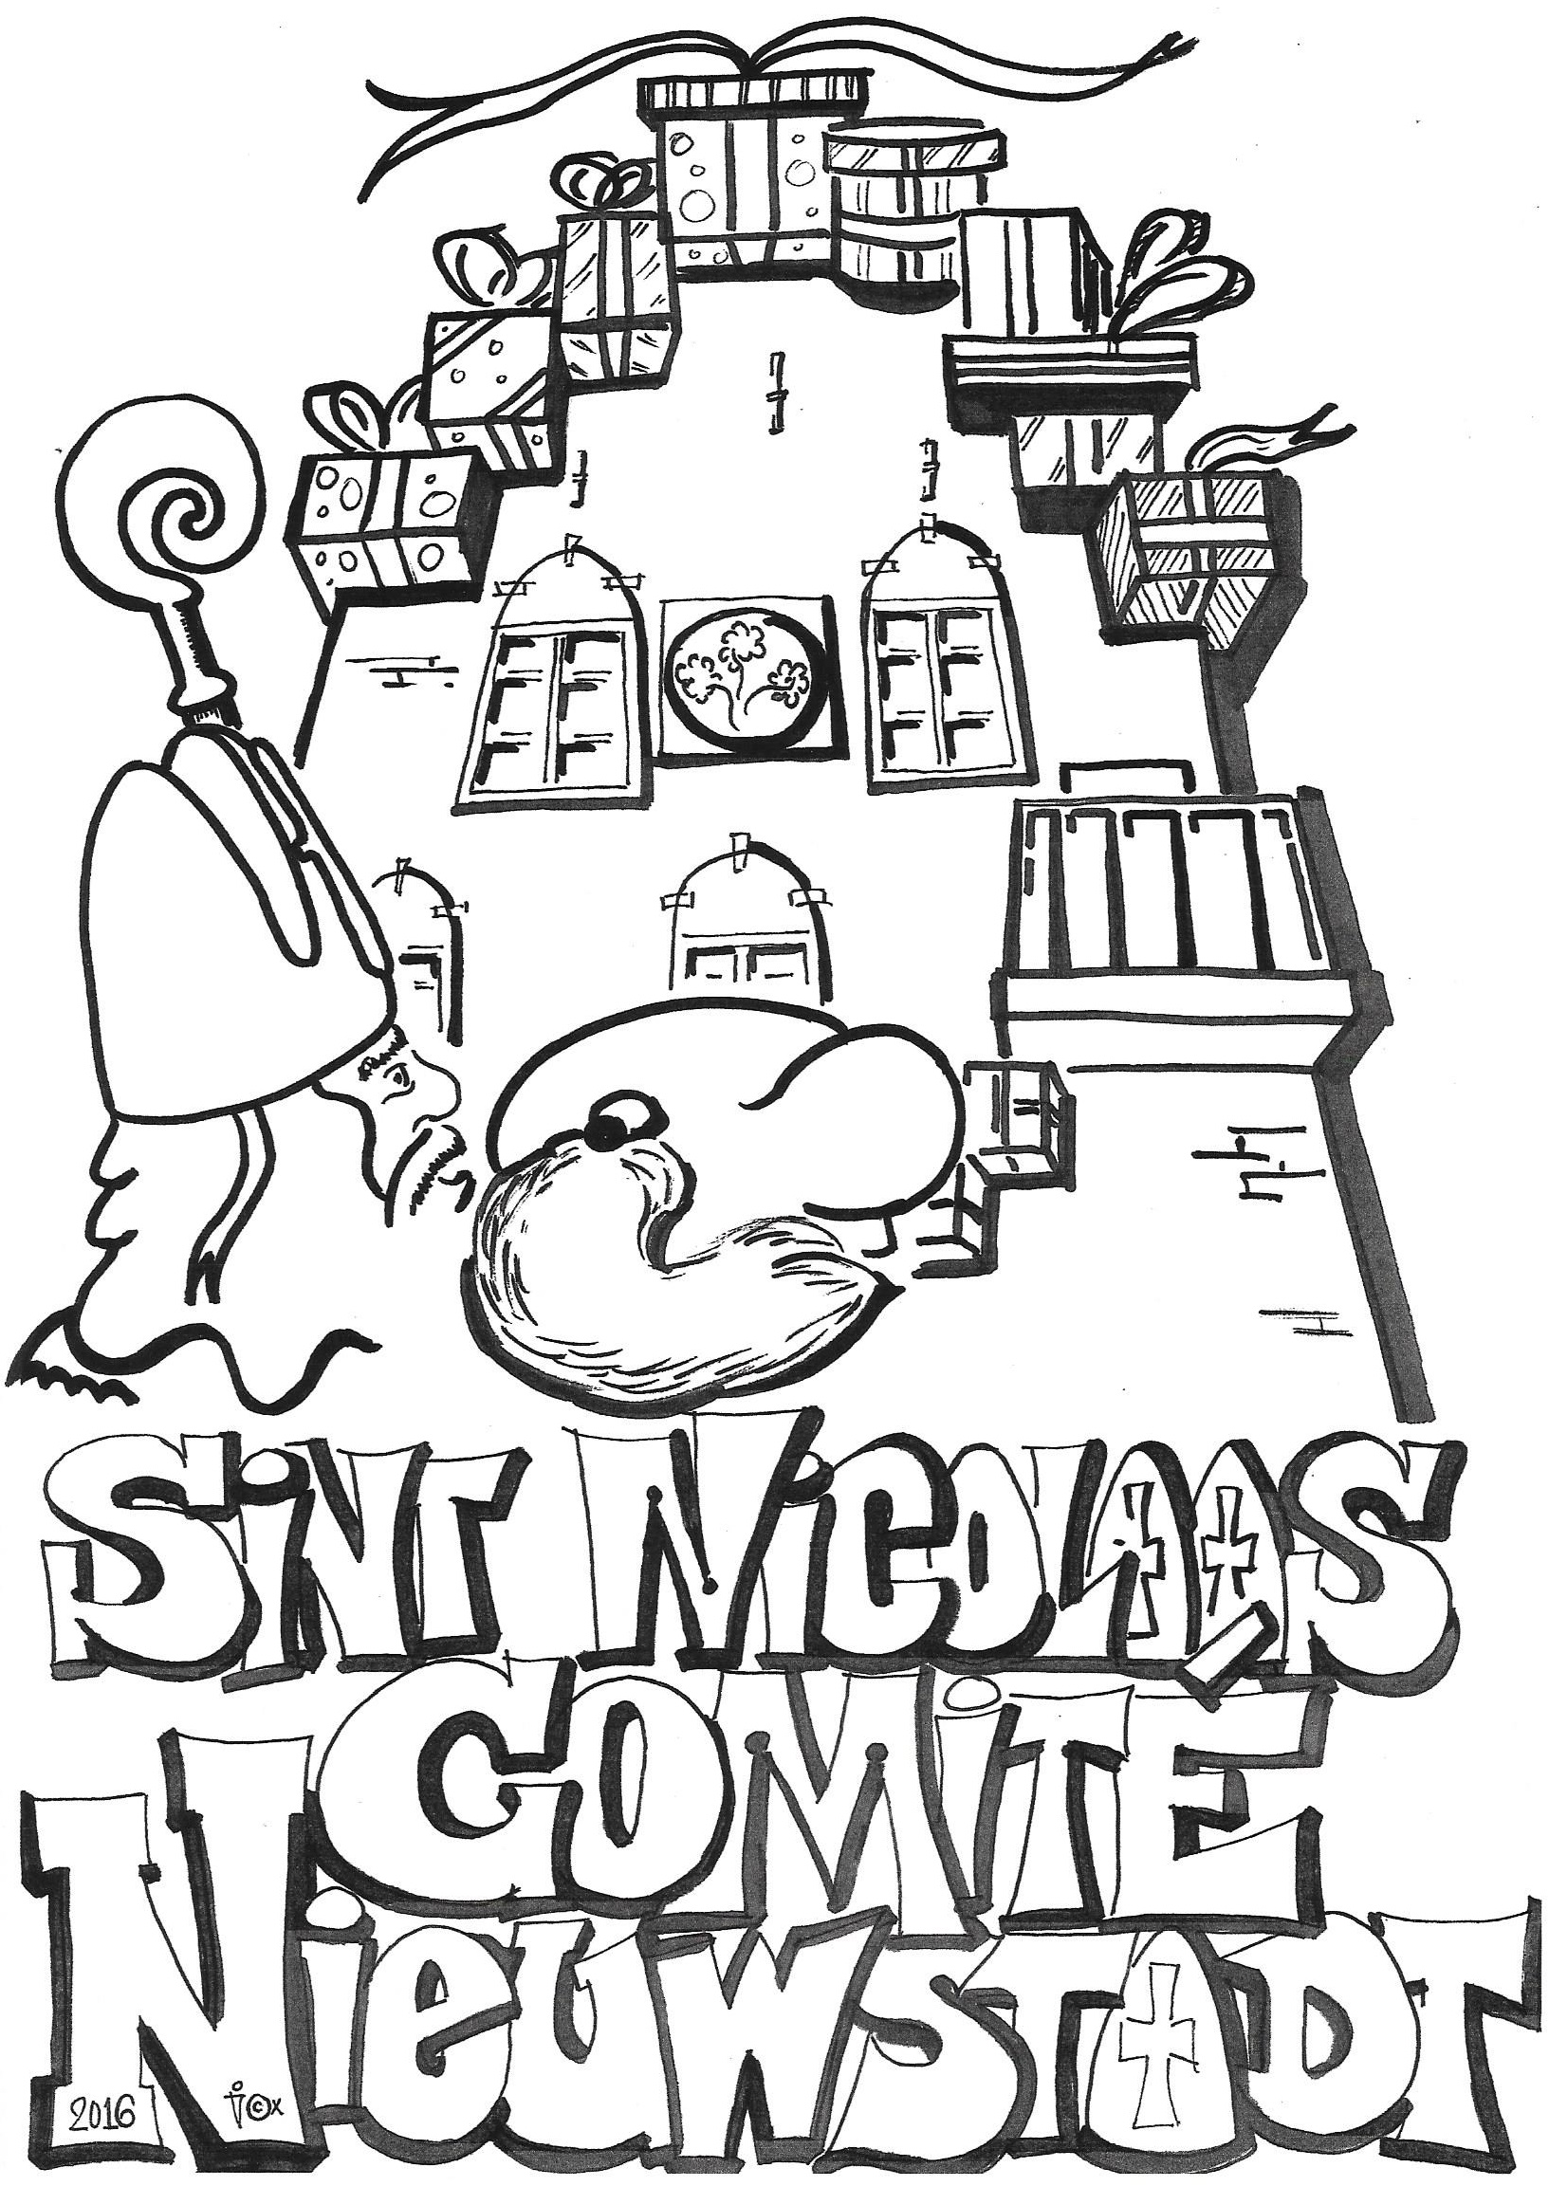 | Stichting St. Nicolaascomité Nieuwstadt  info@sintinnieuwstadt.nl  www.sintinnieuwstadt.nl  KvK 41067709  IBAN NL57 RBRB 0915 4991 69

Ondertekening voor akkoord
Het voltallige bestuur heeft akkoord gegeven op de inhoud van dit jaarverslag door vermelding van naam, functie, datum en handtekening.

Naam | : | Mevr. A. van Leuven | Naam | : | Dhr. J. Wilms
Functie | : | Voorzitter | Functie | : | Penningmeester
Datum | : |  | Datum | :
Handtekening | : | _____________________ | Handtekening | : | _____________________
Naam | : | Mevr. M. Keiren | Naam | : | Mevr. A. Lemaire-Jonker
Functie | : | Secretaris | Functie | : | Bestuurslid
Datum | : |  | Datum | :
Handtekening | : | _____________________ | Handtekening | : | _____________________
Naam | : | Mevr. A. Bergmans | Naam | : | Mevr. E. Godding
Functie | : | Bestuurslid | Functie | : | Bestuurslid
Datum | : |  | Datum | :
Handtekening | : | _____________________ | Handtekening | : | _____________________
Naam | : | Mevr. C. Goulding | Naam | : | Mevr. M. Klaassen
Functie | : | Bestuurslid | Functie | : | Bestuurslid
Datum | : |  | Datum | :
Handtekening | : | _____________________ | Handtekening | : | _____________________
Naam | : | Mevr. E. Donders | Naam | : | Mevr. Y. Kolsteren
Functie | : | Bestuurslid | Functie | : | Bestuurslid
Datum | : |  | Datum | :
Handtekening | : | _____________________ | Handtekening | : | _____________________

Geschatte waarde (incl. afschrijving) van kleding/pakken (zowel voor eigen gebruik als verhuur) op 31-12-2024.
Geschatte waarde (incl. afschrijving) van intochtmaterialen (o.a. stoel, banners, versieringen, etc.) op 31-12-2024.
Geschatte waarde (incl. afschrijving) van de voorraad cadeaus op 31-12-2024.

